บทวิเคราะห์งานวิจัย: FloorplanVLM
A Vision-Language Model for Floorplan Vectorization
Liu, Yang, Li & Yang (Beike) — arXiv:2602.06507v1 [cs.CV], 6 Feb 2026
บทสรุปผู้บริหาร (Executive Summary)
FloorplanVLM คืองานวิจัยที่เปลี่ยนวิธีการ "แปลงแบบแปลนบ้านจากภาพ (raster) เป็นเวกเตอร์ทางวิศวกรรม" จากเดิมที่ใช้ image segmentation + heuristic post-processing หรือ query-based transformer มาเป็นการมองปัญหาใหม่ทั้งหมด ให้เป็น "การสร้างลำดับข้อความ (sequence generation)" โดยใช้ Vision-Language Model (VLM) ขนาด 3B พารามิเตอร์ (Qwen2.5-VL-3B) รับภาพแบบแปลนเข้าไป แล้วให้โมเดลพ่น JSON ที่บรรยายกำแพง ห้อง และช่องเปิด (ประตู/หน้าต่าง) ออกมาโดยตรง ผลลัพธ์คือค่า External-Wall IoU สูงถึง 92.52% บนเบนช์มาร์กที่ผู้เขียนสร้างขึ้นเอง (FPBench-2K) ซึ่งครอบคลุมทั้งบ้านทรงตั้งฉาก (Manhattan) และบ้านที่มีผนังเฉียง/โค้ง (Non-Manhattan)
- แนวคิดหลัก: "pixels-to-sequence" — ให้โมเดลสร้าง JSON แบบมีลำดับ (กำแพงก่อน แล้วห้องอ้างอิงกำแพง) เพื่อบังคับความถูกต้องเชิงโทโพโลยีโดยธรรมชาติของโครงสร้างข้อมูล
- Data Engine 3 ชั้น: ข้อมูลดิบ 20M ตัวอย่าง → กรองด้วย clustering ให้เหลือ Floorplan-2M (สมดุลทางเรขาคณิต) → กลั่นต่อเป็น Floorplan-HQ-300K (พิกัดตรงกับภาพ 100%) → ทดสอบบน FPBench-2K
- การฝึกแบบ 3 ขั้น (Progressive Training): SFT สอนไวยากรณ์ (Stage 1) → SFT สอนคุณภาพ/ความแม่นยำพิกเซล (Stage 2) → GRPO (Reinforcement Learning) บังคับข้อจำกัดเชิงเรขาคณิตที่ diff ไม่ได้ (Stage 3)
- ผลการทดลองชี้ชัดว่า RL (GRPO) คือปัจจัยชี้ขาดที่ทำให้ validity rate กระโดดจาก 90.20% เป็น 96.10% และ IoU ภายนอกจาก 0.8567 เป็น 0.9252
1. โจทย์ปัญหาและแรงจูงใจ
การแปลงแบบแปลนราสเตอร์เป็นเวกเตอร์เป็นงานที่ยากกว่า image captioning ทั่วไป เพราะต้องการทั้งความแม่นยำเชิงพิกัดและ ความถูกต้องเชิงตรรกะ (กำแพงต้องเชื่อมต่อกัน ห้องต้องปิดเป็นลูป) วิธีเดิมมีจุดอ่อนดังนี้:
แนวทางเดิม | ตัวอย่างงาน | จุดอ่อนหลัก
Pixel-based (segmentation/heatmap) | CubiCasa5K, L-CNN | Output เป็น raster แต่ต้องการ continuous graph → ต้องพึ่ง heuristic ต่อกำแพง ล้มเหลวกับผนังเฉียง/โค้ง
Query-based (fixed-size queries) | RoomFormer, PolyRoom | สร้างห้องแยกอิสระทีละห้อง (room-wise) → เกิดช่องว่าง/ผนังซ้อนกันระหว่างห้อง ต้องมี merging algorithm ที่ error-prone
VLM ทั่วไปสำหรับ structured data | ChartLlama ฯลฯ | จัดการข้อมูลโครงสร้าง (เช่น chart) ได้ แต่ยังไม่เคยถูกบังคับด้วยข้อจำกัดเชิงเรขาคณิตที่ต้อง "watertight" จริง ๆ

FloorplanVLM แก้ปัญหาด้วยการ serialize โครงสร้างทั้งหมดเป็น JSON เดียว โดยกำหนดลำดับแบบ "Structure-First, Semantics-Second": นิยามกำแพง (wall skeleton) ทั้งหมดก่อน จากนั้นห้องจึงอ้างอิง (reference) กลับไปยัง id ของกำแพงที่ล้อมรอบ วิธีนี้ทำให้ผนังที่ใช้ร่วมกันระหว่างห้อง (shared wall) ถูกกำหนดเพียงครั้งเดียว ตัดปัญหาช่องว่างระหว่างห้องได้โดยไม่ต้องพึ่ง post-processing
2. การนิยามข้อมูลเชิงโครงสร้าง (Floorplan Representation)
โมเดลกำหนดโครงสร้าง S = (W, O, R) โดย:
องค์ประกอบ | พารามิเตอร์ | ความหมาย
Wall (w) | p_start, p_end, thickness (tau), curvature (kappa), openings | kappa = 0 คือกำแพงตรง, kappa != 0 คือส่วนโค้ง (ทิศทางกำหนดจากเครื่องหมาย)
Opening (o) | class (door/window), width (omega), center offset (delta) | ช่องเปิดเป็น attribute ที่ผูกอยู่กับกำแพงแม่ ไม่ใช่ entity อิสระ — บังคับให้ประตู/หน้าต่างอยู่บนกำแพงเสมอ
Room (r) | label, ordered wall-id sequence | ห้องคือลำดับ id ของกำแพงที่ประกอบกันเป็น closed loop

การออกแบบนี้คือหัวใจของงานวิจัย เพราะเปลี่ยน "การวาดรูปหลายเหลี่ยมอิสระ" ให้กลายเป็น "กราฟที่มี dependency ชัดเจน" ซึ่งบังคับความสอดคล้องกันของโทโพโลยีตั้งแต่ระดับการออกแบบ schema เลย ไม่ต้องรอให้ loss เรียนรู้เอง
3. ภาพรวมของ Framework
Backbone คือ Qwen2.5-VL-3B ป้อนภาพแบบแปลน + prompt เข้าไป แล้วให้โมเดล generate token sequence ที่ parse ออกมาเป็น JSON ได้ องค์ประกอบหลัก 3 ส่วน คือ (1) Sequence Serialization — schema JSON แบบกำหนดลำดับ + custom vocabulary 1,391 token เพื่อบีบอัด key ที่ซ้ำ ๆ (เช่น "curvature" -> <cv>) ลดความยาว sequence ราว 25% (2) Data Engine ที่จะกล่าวถึงในหัวข้อถัดไป และ (3) การฝึกแบบ progressive 3 ขั้น
4. Data Engine: จาก 20M ตัวอย่างดิบ สู่ข้อมูลคุณภาพสูง 300K
จุดที่น่าสนใจที่สุดของงานนี้คือการแก้ปัญหา "coordinate misalignment" — ภาพ screenshot จากแพลตฟอร์มออกแบบภายในไม่ได้มี transformation matrix ที่ทราบแน่ชัด เทียบกับ label พิกัดจริง (มิลลิเมตร) ทำให้ label ไม่ตรงกับภาพเป๊ะ ผู้เขียนแก้ด้วยกลยุทธ์สองชั้น:
- Floorplan-2M: กรองจาก 20M ตัวอย่างด้วย Structure-Aware Clustering (Hierarchical Agglomerative Clustering) โดยใช้ฟีเจอร์ 2 มุมมอง — Fourier Contour Descriptors (รูปทรงภายนอก) และ graph embedding ของระยะห่างระหว่างห้อง (โทโพโลยีภายใน) — เพื่อ upsample กลุ่มหายาก (ผนังเฉียง/โค้ง) และ downsample กลุ่มที่ซ้ำซาก (บ้านสี่เหลี่ยมมาตรฐาน) แม้ label จะยังมี noise เรื่องพิกัดอยู่ก็ตาม
- Floorplan-HQ-300K: กลั่นเฉพาะข้อมูลที่พิกัด "ตรงกับภาพ 100%" จากสองแหล่ง — Human-Recaptioned (20K, นักออกแบบวาดทับภาพจริงด้วยมือ) และ Synthetic-Rendered (280K, render ภาพ CAD ใหม่จาก vector เดิมโดยรู้ transformation matrix ที่แน่นอน จึงได้พิกัด watertight ทางคณิตศาสตร์)
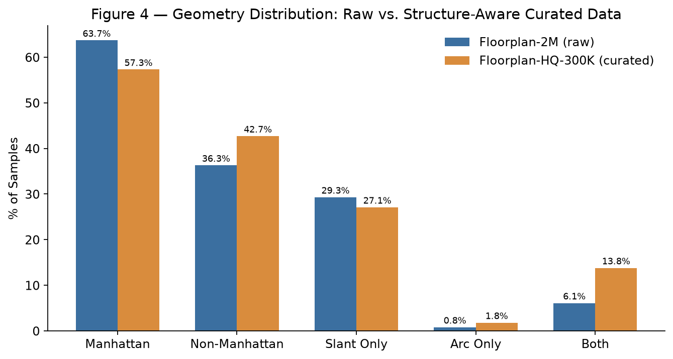
รูปที่ 1 (สร้างจากข้อมูลใน Figure 4 ของบทความ): เปรียบเทียบสัดส่วนเรขาคณิตระหว่าง Floorplan-2M (ข้อมูลดิบหลัง clustering) กับ Floorplan-HQ-300K (ชุดกลั่นคุณภาพสูง) — สังเกตว่าสัดส่วน Non-Manhattan เพิ่มจาก 36.3% เป็น 42.7% แสดงว่า sampling strategy จงใจดันเคสยาก (ผนังเฉียง/โค้ง) เข้าสู่ชุดฝึกคุณภาพสูงมากขึ้น
5. กลยุทธ์การฝึกแบบ 3 ขั้น (Progressive Training)
Stage | ข้อมูล | เป้าหมาย | Loss/Objective
1. Structural Grounding | Floorplan-2M (2 epochs) | เรียนรู้ "หน้าตา" ของแบบแปลนในวงกว้าง แม้พิกัดจะไม่ตรงเป๊ะ | Autoregressive cross-entropy (SFT)
2. Quality Annealing | Floorplan-HQ-300K (10 epochs) | ลด hallucination, ปรับพิกัดให้ตรงกับพิกเซลจริง | Autoregressive cross-entropy (SFT)
3. Geometric Alignment | Floorplan-HQ-300K | บังคับ hard constraint เชิงเรขาคณิต (closed loop, IoU สูง) | GRPO (RLVR), G=8 samples/image, KL coeff=0.01

เหตุผลเชิงลึกที่ทำให้ต้องมี Stage 3: การฝึกด้วย SFT (maximum likelihood) จะ optimize "ความน่าจะเป็นของ token ถัดไป" ซึ่งไม่ได้สัมพันธ์โดยตรงกับความถูกต้องของรูปทรงทั้งภาพ — โทเคนพิกัดผิดแค่ตัวเดียวอาจทำให้กำแพงขาดการเชื่อมต่อได้ GRPO จึงเข้ามาแก้ gap นี้โดยใช้ reward ที่คำนวณจากรูปทรงจริง (IoU, ความ watertight) ซึ่งเป็นฟังก์ชันที่ differentiate ไม่ได้โดยตรง ผ่าน policy-gradient แบบ group-relative (ไม่ต้องมี value network แยก ต่างจาก PPO ทั่วไป)
5.1 โครงสร้าง Reward แบบลำดับชั้น (Hierarchical Reward)
R(T) = w_val * R_val + w_ext * R_ext + alpha * w_int * R_int โดย alpha คือ gating factor ที่คำนวณจาก IoU ของขอบเขตภายนอก (ถ้า IoU ภายนอกต่ำกว่า 0.3 ให้ alpha = 0.1 แทบไม่ให้คะแนนรายละเอียดภายในเลย) หลักการนี้บังคับให้โมเดลแก้โครงสร้างภาพรวมให้ถูกก่อน แล้วจึงค่อยไปปรับรายละเอียดภายใน (กำแพงภายใน/ช่องเปิด) — เป็นการออกแบบ curriculum ภายใน reward เอง ป้องกันไม่ให้โมเดล "เก่งรายละเอียดแต่โครงพัง"
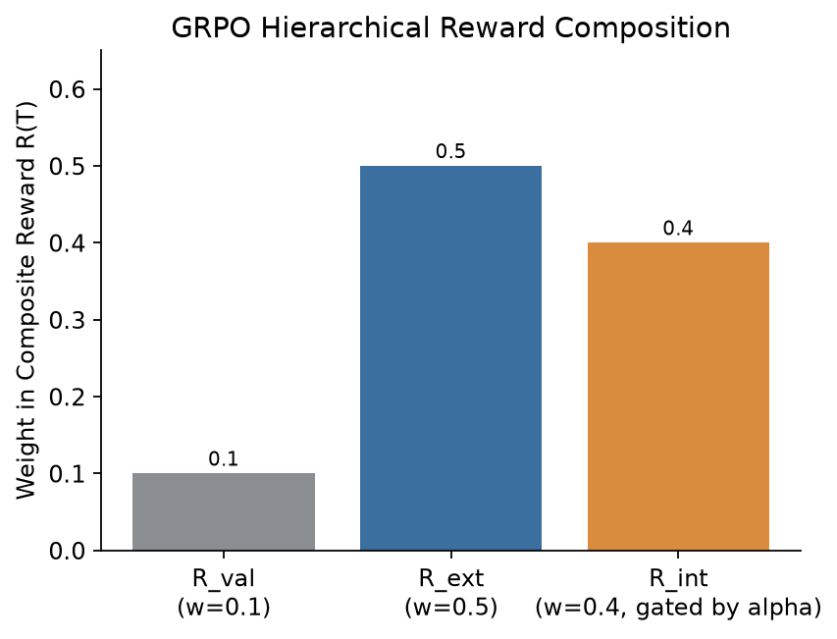
รูปที่ 2: สัดส่วนน้ำหนักของ reward แต่ละองค์ประกอบใน GRPO (w_val=0.1, w_ext=0.5, w_int=0.4 โดย R_int ยังถูกคูณด้วย alpha อีกชั้น)
6. ผลการทดลองและการวิเคราะห์
ประเมินบน FPBench-2K (2,000 ตัวอย่าง แบ่ง Manhattan 1,040 / Non-Manhattan 960) วัดผลด้วย Validity Rate, External/Room IoU และ F1 ของห้อง/ช่องเปิด

6.1 ผลลัพธ์หลัก (Table 1)
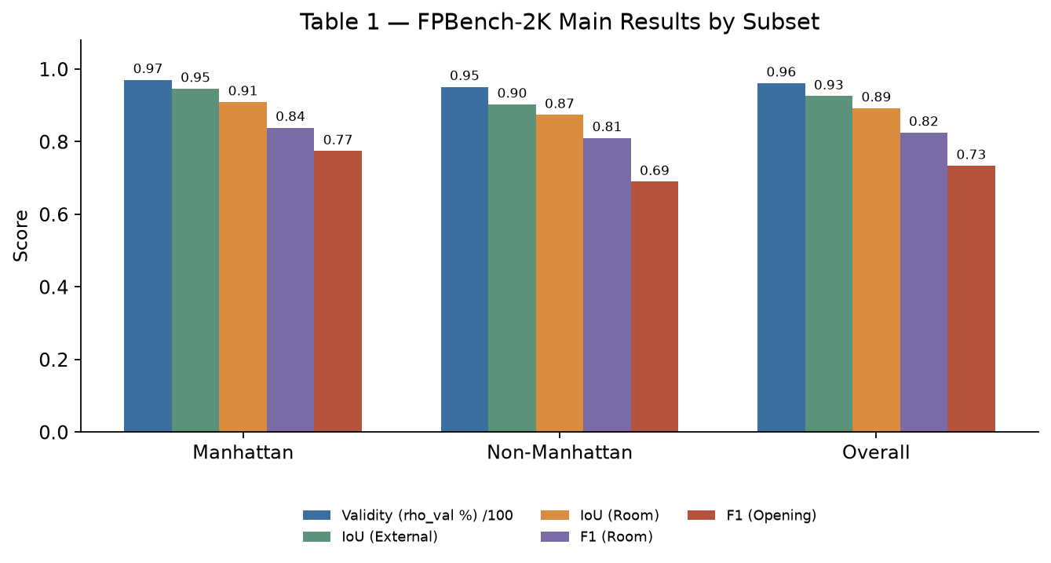
รูปที่ 3 (จาก Table 1): ผลลัพธ์แยกตามกลุ่มความซับซ้อน — โมเดลรักษาประสิทธิภาพได้ดีแม้กับกลุ่ม Non-Manhattan (IoU ภายนอกลดลงเพียง ~4.3 จุดเมื่อเทียบกับ Manhattan) แสดงว่าไม่ได้ overfit กับผังบ้านสี่เหลี่ยมมาตรฐานเท่านั้น
ข้อสังเกต: F1 ของช่องเปิด (opening) เป็นเมตริกที่ตกมากที่สุดในกลุ่ม Non-Manhattan (0.6894 เทียบกับ 0.7739 ในกลุ่ม Manhattan) สะท้อนว่าการตรวจจับประตู/หน้าต่างบนผนังโค้งหรือเฉียงยังเป็นจุดที่ยากที่สุดของระบบ — น่าจะเป็นจุดที่ปรับปรุงต่อได้ในงานถัดไป
6.2 Ablation: ผลของแต่ละ Training Stage (Table 2)
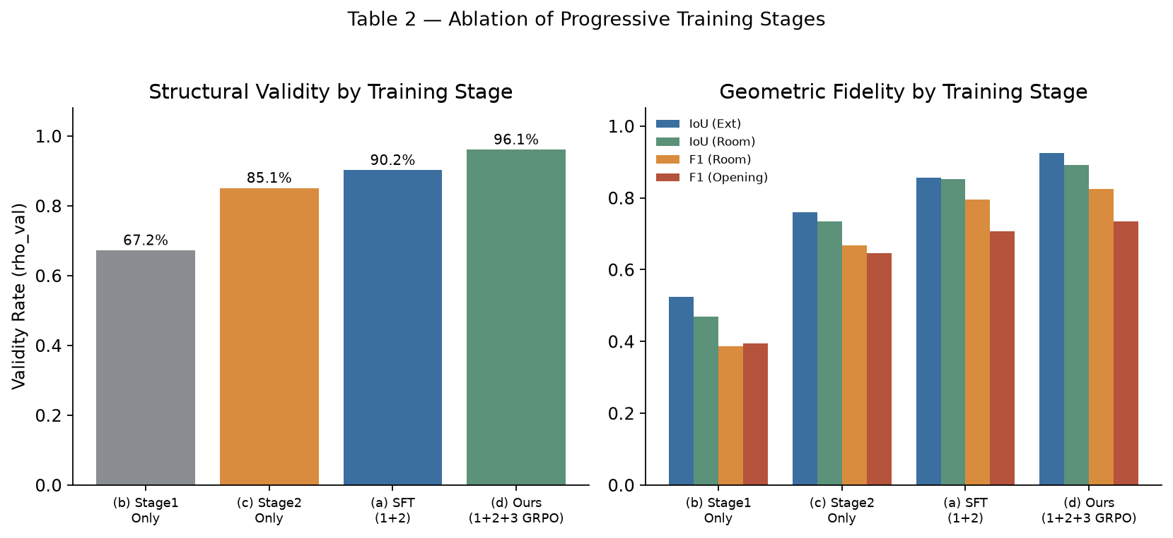
รูปที่ 4 (จาก Table 2): เทียบ 4 การตั้งค่า — เห็นชัดว่า Stage 1 อย่างเดียว (ข้อมูลเยอะแต่พิกัด noisy) ทำ validity ได้แค่ 67.25% ในขณะที่ Stage 2 อย่างเดียว (ข้อมูลน้อยแต่แม่นยำ) ได้ 85.10% — และเมื่อรวมทั้งสอง (SFT เต็ม) ได้ 90.20% ส่วน GRPO (Stage 3) คือตัวที่ดันขึ้นไปถึง 96.10% ซึ่งเป็นการกระโดดครั้งใหญ่ที่สุดในทุกขั้น
การตีความ: งานวิจัยแยกบทบาทของ "scale" กับ "quality" ออกจากกันอย่างชัดเจน — scale (Stage 1) ให้ความสามารถ "จำรูปแบบภาพ" ที่หลากหลาย ส่วน quality (Stage 2) ให้ "ความแม่นยำพิกเซล" แต่ทั้งสองอย่างยัง optimize บน token likelihood ซึ่งไม่ตรงกับเป้าหมายจริง (เรขาคณิตที่ถูกต้อง) — RL (GRPO) จึงเป็นตัวเชื่อม gap ระหว่าง training objective กับ evaluation objective ได้จริง
6.3 กฎการขยายข้อมูล (Data Scaling Law, Figure 6)
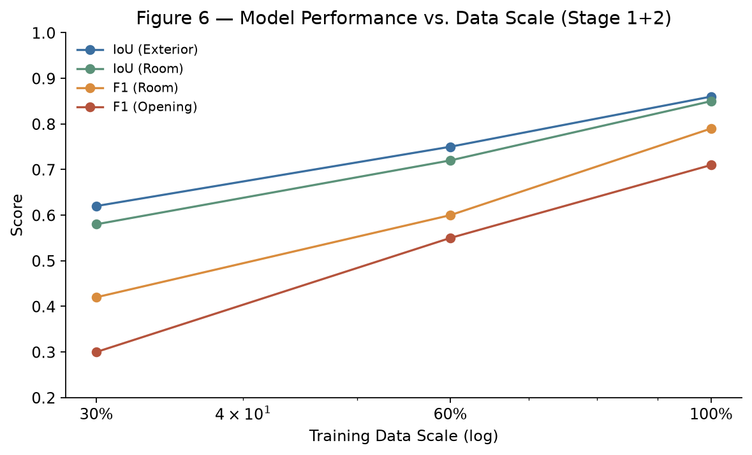
รูปที่ 5 (จาก Figure 6): ประสิทธิภาพเพิ่มแบบ log-linear ตามปริมาณข้อมูลฝึก โดยยังไม่มีสัญญาณ plateau แม้ที่ 100% ของ 2M ตัวอย่าง บ่งชี้ว่าข้อจำกัดปัจจุบันอยู่ที่ "ปริมาณข้อมูล" มากกว่า "ความสามารถของสถาปัตยกรรมโมเดล"

6.4 การเลือกฟอร์แมตลำดับ: JSON vs Python DSL (Table 3)
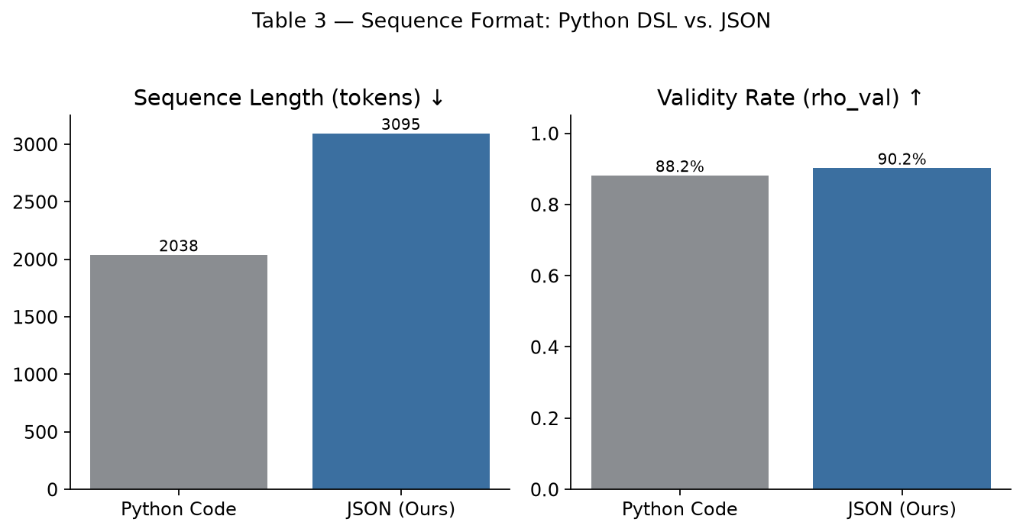
รูปที่ 6 (จาก Table 3): แม้ Python DSL จะสั้นกว่า (~2,038 token เทียบ ~3,095 token ของ JSON) แต่ JSON กลับให้ validity สูงกว่า (90.20% เทียบ 88.15%) ผู้เขียนอธิบายว่าเป็นเพราะ pre-training bias — โมเดลฐาน (Qwen2.5-VL) เคยเห็น JSON จำนวนมหาศาลระหว่าง pre-train บนเว็บ ทำให้ "คุ้นเคย" กับไวยากรณ์นี้มากกว่า แม้จะยาวกว่าก็ตาม — เป็นข้อคิดที่สำคัญ: token efficiency ไม่ใช่ตัวชี้วัดเดียวที่ควรใช้เลือก serialization format สำหรับ fine-tuning VLM
6.5 ผลเชิงคุณภาพ: SFT เทียบกับ GRPO
บทความแสดงตัวอย่างเชิงภาพ (Figure 8) ที่สรุปรูปแบบข้อผิดพลาดของ SFT ได้ชัดเจน 3 แบบ ซึ่งล้วนถูกแก้โดย GRPO:
ปัญหาของ SFT | อาการ | กลไกที่ GRPO แก้ไข
Topological Gaps | จุดต่อมุมกำแพง "ค้าง" ไม่เชื่อมกัน (hanging endpoints) | R_val (binary validity reward) บังคับให้ปลายกำแพง "สแนป" เข้าหากันจนปิดเป็นรูปหลายเหลี่ยม
Curvature Mismatch | ตรวจพบส่วนโค้งถูกต้อง แต่ค่า kappa (ความโค้ง) ไม่แม่น | R_ext (IoU reward) บังคับให้พารามิเตอร์ต่อเนื่อง kappa ฟิตกับขอบเขตในภาพจริง
Structural Hallucination | หลอน/วางกำแพงภายในผิดตำแหน่งหรือเกินจริง | R_int ที่ถูก gate ด้วย alpha กดผลบวกลวง บังคับให้ทุกกำแพงต้องมีหลักฐานในภาพจริงรองรับ

7. บทวิเคราะห์เชิงวิพากษ์ (Critical Assessment)
จุดแข็ง
- การออกแบบ schema แบบ dependency-ordered (wall-first, room-references-wall) เป็นวิธีแก้ปัญหา topological consistency ที่ "ฉลาด" มาก เพราะแก้ปัญหาที่ต้นเหตุ (data representation) แทนที่จะพึ่ง post-processing เหมือนงานก่อนหน้า
- Data Engine ที่แยก scale (2M, พิกัด noisy) ออกจาก precision (HQ-300K, พิกัด watertight) เป็นแนวทางที่ปฏิบัติได้จริงกับข้อมูล industrial ที่มักมีปัญหา label misalignment แบบนี้เสมอ — เป็นบทเรียนที่ generalize ไปใช้กับ data pipeline อื่นได้
- GRPO + hierarchical/gated reward เป็นตัวอย่างที่ดีของการนำ RLVR (verifiable reward) มาใช้กับโดเมนที่ evaluation metric ไม่ differentiable ได้อย่างเป็นระบบ ไม่ใช่แค่ reward เดียวรวม ๆ
ข้อจำกัด / จุดที่ควรตั้งคำถาม
- F1 ของช่องเปิด (opening) ยังอยู่ที่ 0.73 (0.69 บนกลุ่ม non-Manhattan) ซึ่งต่ำกว่าเมตริกอื่นชัดเจน — บทความไม่ได้ลง ablation เจาะจงเรื่องนี้ ว่าปัญหาหลักคือ perception (มองไม่เห็นช่องเปิด) หรือ regression (เห็นแต่ตำแหน่ง/ขนาดไม่แม่น)
- Inference latency ของ autoregressive generation (~3,000 token/ภาพ) เป็นข้อจำกัดที่ผู้เขียนยอมรับเอง — ยังไม่เหมาะกับงานที่ต้องการ real-time
- การ quantize พิกัดเป็น grid [0, 1024] เป็นการแลกความเสถียรของการฝึกกับความละเอียด (precision) — ในงานวิศวกรรมที่ต้องการมิลลิเมตร จุดนี้อาจเป็นคอขวดจริงเมื่อนำไปใช้งานจริง
- FPBench-2K เป็นเบนช์มาร์กที่ผู้เขียนสร้างเองและยังไม่มีการเทียบกับ third-party benchmark อื่นแบบ apples-to-apples อย่างละเอียด (ตัวเลขของ baseline อื่น เช่น CubiCasa5K/RoomFormer บน FPBench-2K ไม่ได้ถูกรายงานใน Table 1)
8. แนวทางที่อาจนำไปประยุกต์ใช้กับงานด้าน Training/AI ของเรา
- แนวคิด "pixels-to-sequence" กับ dependency-ordered JSON schema สามารถนำไปปรับใช้กับงานแปลงเอกสาร/แบบก่อสร้างอื่น ๆ ที่มีโครงสร้างอ้างอิงกัน (เช่น ผังโครงสร้าง, BOQ, ผังไฟฟ้า) ที่ต้องการความสอดคล้องเชิงตรรกะระหว่าง element
- รูปแบบ Data Engine (raw → clustered/balanced → high-fidelity subset) เป็น pattern ที่ใช้ได้กับชุดข้อมูลภายในองค์กรที่มักมีปัญหา label ไม่ตรงกับภาพต้นฉบับ
- การใช้ GRPO/RLVR กับ reward ที่ gate เป็นลำดับชั้น (โครงสร้างใหญ่ก่อน รายละเอียดทีหลัง) เป็นแนวทางที่น่าสนใจสำหรับ fine-tune โมเดลที่ต้อง "ตอบให้ถูกต้องตามกฎ" มากกว่าจะ "ตอบให้คนอ่านชอบ" (ต่างจาก RLHF ทั่วไป)

เอกสารนี้จัดทำขึ้นเพื่อสรุปและวิเคราะห์บทความวิชาการ "FloorplanVLM: A Vision-Language Model for Floorplan Vectorization" (arXiv:2602.06507v1) กราฟทั้งหมดสร้างขึ้นใหม่จากตัวเลขที่รายงานในบทความต้นฉบับ (Table 1-3, Figure 4, Figure 6) เพื่อให้ดูเปรียบเทียบได้ง่ายขึ้น ไม่ใช่ภาพต้นฉบับจากผู้เขียน

